Міністерство освіти і науки України

Відокремлений структурний підрозділ «Тернопільський фаховий коледж Тернопільського національного технічного університету імені Івана Пулюя»

Циклова комісія комп’ютерних наук

ЗВІТ

про виконання лабораторної роботи №0

з дисципліни: “Об’єктно-орієнтоване програмування”

на тему: “Вивчення механізмів оброблення виняткових ситуацій”

Виконала:
студентка групи КН-321
Байдецька. В. П.

Прийняв:
Слободян Р.О

Тернопіль 2025

Мета: навчитись обробляти ситуації появлення виняткових ситуацій, вивчити механізми їх оброблення.

Хід роботи
Завдання 1:
Ознайомитист зі способами обробки виняткових ситуацій.Додати клас винятків до програми ARROVER таким чином, щоб індекси, що виходять за межі масиву, викликали генерацію винятку. Блок пастка catch буде виводити користувачеві повідомлення про помилку.
Код:
//////program ARROVER//////
#include <iostream>
using namespace std;
#include <process.h>
//for exit()
const int LIMIT = 100;
//array size
////////////////////////////////////////////////////////////////
class safearay
{
private:
int arr[LIMIT];
public:
int& operator [](int n)
{
if( n< 0 || n>=LIMIT )
{ cout << "\nIndex out of bounds"; exit(1); }
return arr[n];
}
};
////////////////////////////////////////////////////////////////
int main()
{
safearay sa1;
for(int j=0; j<LIMIT; j++)
sa1[j] = j*10;
//*left* side of equal sign
for(j=0; j<LIMIT; j++)
{
int temp = sa1[j];
//display elements
//*right* side of equal sign
cout << "Element " << j << " is " << temp << endl;
}
return 0;
}

Завдання 2:
Модифікувати програму з попереднього завдання таким чином, щоб в повідомлення про помилку входила інформація про значення індексу, який призвів до збою. Модифікувати текст програми, розробленої згідно індивідуального завдання лабораторної роботи №3, добавивши до нього (в місця можливого виникнення помилок) процедури оброблення виняткових ситуацій, які будуть генерувати об’єкти класу, який міститиме такі атрибути:

місце виникнення помилки;

значення, яке призвело до помилки;

параметризований конструктор;

перевизначену операції виводу, яка виводитиме значення на екран (або зберігатиме виняткову ситуацію у файл).

Код:

#include <iostream>
#include <exception>
using namespace std;

const int LIMIT = 100;

class out_of_bounds : public exception {
private:
int index;
int limit;

public:
out_of_bounds(int idx, int lim) : index(idx), limit(lim) {}

const char* what() const noexcept override {
return "Помилка: індекс виходить за межі масиву!";
}

int getIndex() const { return index; }
int getLimit() const { return limit; }
};

class safearay {
private:
int arr[LIMIT];

public:
int& operator [](int n) {
if(n < 0 || n >= LIMIT) {
throw out_of_bounds(n, LIMIT);
}
return arr[n];
}
};
int main() {
safearay sa1;

try {
for(int j = 0; j < LIMIT; j++)
sa1[j] = j * 10;

for(int j = 0; j < LIMIT; j++) {
int temp = sa1[j];
cout << "sa1[" << j << "] = " << temp << endl;
}
cout << "\nСпроба доступу до sa1[100]..." << endl;
cout << sa1[100] << endl;
}
catch(const out_of_bounds& e) {
cout << "\n*** ПЕРЕХОПЛЕНО ВИНЯТОК ***" << endl;
cout << e.what() << endl;
cout << "Індекс: " << e.getIndex()
<< ", Допустимий діапазон: 0-" << (e.getLimit() - 1) << endl;
}
cout << "\nПрограма продовжує роботу після обробки винятку"<<endl;

return 0;
}

Результат виконання програми:
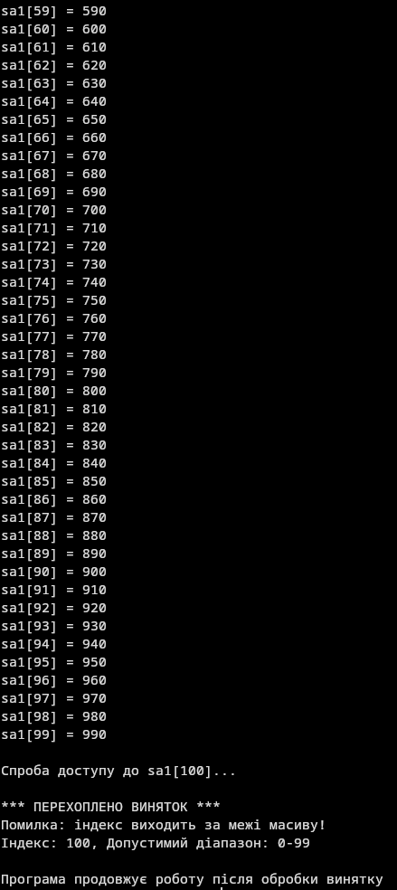
Висновок: в ході виконання лабораторної роботи я навчилась обробляти ситуації появи виняткових ситуацій, вивчити механізми їх обробки.

